2014-2015学年湖北省武汉市武昌区八年级（下）期末数学试卷
参考答案与试题解析

一、选择题：本大题共10小题，每小题3分，共30分。下列各题中均有四个备选答案，其中有且只有一个是正确的，请在答题卷上将正确答案的代号涂黑。
1．（3分）（2015春•武昌区期末）在数﹣，0，1，中，最大的数是（ ）
A． B．1 C．0 D．
【分析】先将四个数分类，然后按照正数＞0＞负数的规则比较大小．
【解答】解；将﹣，0，1，四个数分类可知1、为正数，﹣为负数，且＞1，故最大的数为，
故选：A．
【点评】此题主要考查了利用数轴比较实数的大小，解答此题的关键是熟知：数轴上的任意两个数，边的数总比左边的数大．

2．（3分）（2015•武汉模拟）若使二次根式在实数范围内有意义，则x的取值范围是（ ）
A．x≥3 B．x＞3 C．x＜3 D．x≤3
【分析】先根据二次根式有意义的条件列出关于x的不等式，求出x的取值范围即可．
【解答】解：∵二次根式在实数范围内有意义，
∴x﹣3≥0，解得x≥3．
故选A．
【点评】本题考查的是二次根式有意义的条件，即被开方数大于等于0．

3．（3分）（2015春•武昌区期末）若y=kx+2的函数值y随着x的增大而增大，则k的值可能是（ ）
A．0 B．1 C．﹣30 D．﹣2
【分析】先根据一次函数的增减性判断出k的符号，进而可得出结论．
【解答】解：∵y=kx+2的函数值y随着x的增大而增大，
∴k＞0．
故选B
【点评】本题考查的是一次函数的性质，熟知一次函数的增减性是解答此题的关键．

4．（3分）（2015春•武昌区期末）下列数据是2015年5月23日发布的武汉市五个环境监测点PM2.5空气质量指数实时数据：
监测点 | 武昌紫阳 | 汉口江滩 | 汉阳月湖 | 沌口新区 | 青山钢花
PM2.5指数 | 94 | 114 | 96 | 113 | 131
则这组数据的中位数是（ ）
A．94 B．96 C．113 D．113.5
【分析】先把这组数据按照从小到大的顺序排列，然后根据中位数的概念求解．
【解答】解：这组数据按照从小到大的顺序排列为：94，96，113，114，131，
则中位数为：113．
故选C．
【点评】本题考查了中位数的知识，将一组数据按照从小到大（或从大到小）的顺序排列，如果数据的个数是奇数，则处于中间位置的数就是这组数据的中位数．如果这组数据的个数是偶数，则中间两个数据的平均数就是这组数据的中位数．

5．（3分）（2015春•武昌区期末）下列计算错误的是（ ）
A．3+2=5 B．÷2= C．×= D．=
【分析】利用二次根式加减乘除的运算方法逐一计算得出答案，进一步比较选择即可．
【解答】解：A、3+2不能在进一步运算，此选项错误；
B、÷2=，此选项计算正确；
C、×=，此选项计算正确；
D、﹣=2﹣=．此选项计算正确．
故选：A．
【点评】此题考查二次根式的混合运算，掌握运算方法与化简的方法是解决问题的关键．

6．（3分）（2015春•武昌区期末）若Rt△ABC中，∠C=90°，且AB=10，BC=8，则AC的值是（ ）
A．5 B．6 C．7 D．8
【分析】直接利用勾股定理得出AC的值即可．
【解答】解：∵Rt△ABC中，∠C=90°，且AB=10，BC=8，
∴AC的值是：=6．
故选：B．
【点评】此题主要考查了勾股定理，正确应用勾股定理确定各边长度是解题关键．

7．（3分）（2014•娄底）一次函数y=kx﹣k（k＜0）的图象大致是（ ）
A．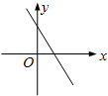 B．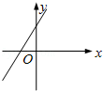 C．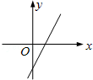 D．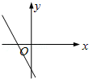
【分析】首先根据k的取值范围，进而确定﹣k＞0，然后再确定图象所在象限即可．
【解答】解：∵k＜0，
∴﹣k＞0，
∴一次函数y=kx﹣k的图象经过第一、二、四象限，
故选：A．
【点评】此题主要考查了一次函数图象，直线y=kx+b，可以看做由直线y=kx平移|b|个单位而得到．当b＞0时，向上平移；b＜0时，向下平移．

8．（3分）（2015春•武昌区期末）如图，在▱ABCD中，对角线AC、BD相交于点O，AC=10，BD=6，AD=4，则▱ABCD的面积是（ ）
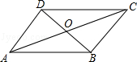
A．12 B．12 C．24 D．30
【分析】由▱ABCD的对角线AC和BD交于点O，若AC=10，BD=6，AD=4，易求得OA与OB的长，又由勾股定理的逆定理，证得AD⊥BD，继而求得答案．
【解答】解：∵四边形ABCD是平行四边形，且AC=10，BD=6，
∴OA=OC=AC=5，OB=OD=BD=3，
∵AD=4，
∴OA²+AB²=OB²，
∴△OAB是直角三角形，且∠BAO=90°，
即AD⊥BD，
∴▱ABCD面积为：AD•BD=4×6=24．
故选C．
【点评】此题考查了平行四边形的性质与勾股定理的逆定理．此题难度不大，注意掌握数形结合思想的应用．

9．（3分）（2015春•武昌区期末）“校园安全”受到全社会的广泛关注，某校对部分学生及家长就校园安全知识的了解程度，进行了随机抽样调查，并绘制成如图所示的两幅统计图（不完整）．根据统计图中的信息，若全校有2050名学生，请你估计对“校园安全”知识达到“非常了解”和“基本了解”的学生人数为（ ）
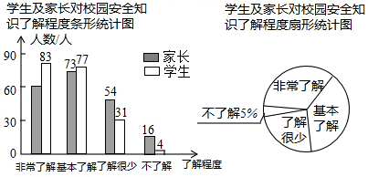
A．1330 B．1350 C．1682 D．1850
【分析】求得调查的学生总数，则对“校园安全”知识达到“非常了解”和“基本了解”所占的比例即可求得，利用求得的比例乘以2050即可得到．
【解答】解：调查的学生的总人数是：83+77+31+4=195（人）
对“校园安全“知识达到“非常了解“和“基本了解“的学生是83+77=160（人），
则全校有2050名学生中，达到“非常了解“和“基本了解“的学生是：2050×≈1682（人）．
故选C．
【点评】本题考查的是条形统计图和扇形统计图的综合运用，读懂统计图，从不同的统计图中得到必要的信息是解决问题的关键．条形统计图能清楚地表示出每个项目的数据；扇形统计图直接反映部分占总体的百分比大小．

10．（3分）（2015春•武昌区期末）如图，点E是正方形ABCD的边BC延长线一点，连接AE交CD于F，作∠AEG=∠AEB，EG交CD的延长线于G，连接AG，当CE=BC=2时，作FH⊥AG于H，连接DH，则DH的长为（ ）
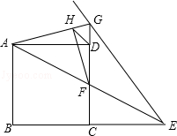
A．2﹣ B． C． D．
【分析】过点A作AJ⊥EG于点J，根据HL证明△AGJ≌△AGD，故JG=GD，再由角平分线的性质得出AJ=AB，由HL得出△ABE≌△AJE，得出GE+GD=BE，延长AD交EG于点M，作HQ⊥AD，HP⊥CD，由△AGJ≌△AGD，AD∥BC可知∠AMG=2∠CEF，∠JAM=2∠GAM，可得出∠CEF+∠GAM=∠DAF+∠GAM=∠HAF=45°，即AH=HF．由相似三角形的判定定理可知△FHG∽△ADG故=，由此可得∠HDG=45°．根据HL可得△AHQ≌△FHP，故AQ=DF+HD，再由AD=AQ+DQ=DF+HD，即可得出结果．
【解答】解：过点A作AJ⊥EG于点J，如图所示：
∵四边形ABCD是正方形，
∴AD=AB，
∵∠AEG=∠AEB，
∴AJ=AB，
∴AJ=AD，
在Rt△AGJ与Rt△AGD中，
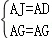，
∴Rt△AGJ≌Rt△AGD（HL），
∴JG=GD，
在Rt△ABE与Rt△AJE中，
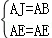，
∴Rt△ABE≌Rt△AJE（HL），
∴EJ=BE，即GE+GD=BE，
延长AD交EG于点M，作HQ⊥AD，HP⊥CD，
∵△AGJ≌△AGD，AD∥BC，
∴∠AMG=2∠CEF，∠JAM=2∠GAM，
∴在△AJM中，2（∠CEF+∠GAM）=90°，
∴∠CEF+∠GAM=45°．
∵AD∥BC，
∴∠CEF=∠DAF，
∴∠CEF+∠GAM=∠DAF+∠GAM=HAF=45°，
∴AH=HF．
∵在△AHI与△DIF中，
∵∠DFI=∠HAI，
∴△FHG∽△ADG，
∴=，
∵∠AGD=∠AGD，
∴△GHD∽△GAF，
∴∠HDG=45°．
在等腰直角△HDP与等腰直角△HQD中，
∵PD=HQ=QD=HD，
∴PF=DF+PD=DF+HD，
在Rt△AHQ和Rt△FHP中，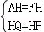，
∴Rt△AHQ≌△Rt△FHP（HL），
∴AQ=DF+HD，
∴AD=AQ+DQ=DF+HD+HD=DF+HD，
∵四边形ABCD是正方形，CE=BC=2，
∴CF为△ABE的中位线，
∴CF=AB=1，
∴DF=CF=1，AD=AB=BC=2，
∴2=1+HD，
∴DH=，
故选C．
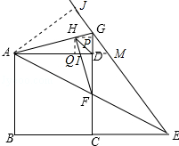
【点评】本题考查相似三角形的判定与性质、正方形的性质、等腰直角三角形的性质、中位线的性质、全等三角形的判定与性质等知识；熟练掌握正方形的性质，证明三角形全等和三角形相似是解决问题的关键．

二、填空题：本题共6小题，每小题3分，共18分。下列各题不需要写出解答过程，请将结果直接填写在答卷指定的位置。
11．（3分）（2015春•武昌区期末）（﹣）²= 2015 ．
【分析】直接利用二次根式的性质化简求出即可．
【解答】解：（﹣）²=2015．
故答案为：2015．
【点评】此题主要考查了二次根式的化简，正确掌握二次根式的性质是解题关键．

12．（3分）（2015春•武昌区期末）将直线y=2x+1向下平移2个单位，所得直线的表达式是 y=2x﹣1 ．
【分析】根据平移k值不变，只有b只发生改变解答即可．
【解答】解：由题意得：平移后的解析式为：y=2x+1﹣2=2x﹣1，
即．所得直线的表达式是y=2x﹣1．
故答案为：y=2x﹣1．
【点评】本题考查图形的平移变换和函数解析式之间的关系，在平面直角坐标系中，图形的平移与图形上某点的平移相同．平移中点的变化规律是：横坐标左移加，右移减；纵坐标上移加，下移减．平移后解析式有这样一个规律“左加右减，上加下减”．关键是要搞清楚平移前后的解析式有什么联系．

13．（3分）（2015春•武昌区期末）某地冬季一周的气温走势如下表所示，那么这一周的平均气温为 2 ℃．
温度 | ﹣1℃ | 1℃ | 2℃ | 3℃ | 4℃
天数 | 1 | 2 | 1 | 1 | 2
【分析】将所有天的温度相加后除以天数即可求得平均气温．
【解答】解：平均气温=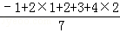=2℃，
故答案为：2．
【点评】本题考查了平均数的计算．熟记公式是解决本题的关键．

14．（3分）（2015春•武昌区期末）如图，菱形ABCD的对角线AC、BD交于点O，AC=6cm，BD=8cm，点E是边BC的中点，连接OE，则OE= 2.5 cm．
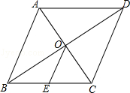
【分析】根据菱形的对角线互相垂直平分求出OB，OC，AC⊥BD，再利用勾股定理列式求出BC，然后根据三角形的中位线平行于第三边并且等于第三边的一半求解即可．
【解答】解：∵菱形ABCD的对角线AC、BD相交于点O，
∴OB=BD=×8=4cm，OA=OC=AC=×6=3cm，AC⊥BD，
由勾股定理得，BC==5，
又∵点E为BC中点，
∴OE是△ABC的中位线，
∴OE=AB=×5=2.5cm．
故答案为：2.5cm．
【点评】本题考查了菱形的性质，三角形的中位线平行于第三边并且等于第三边的一半，勾股定理，熟记性质与定理是解题的关键．

15．（3分）（2015春•武昌区期末）某渔船计划从码头出发到指定海域捕鱼，匀速行驶一段时间后，因中途出现故障耽搁了一段时间，故障排除后，该渔船加快速度仍匀速前进，结果恰好准点到达，如图是该渔船行驶的路程y（海里）与所用时间t（小时）的函数图象，则该渔船从码头到捕鱼海域的路程是 480 海里．
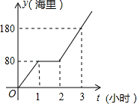
【分析】根据函数图象和题意可以求出开始的速度为80海里/时，故障排除后的速度是100海里/时，设计划行驶的路程是a海里，就可以由时间之间的关系建立方程求出路程．
【解答】解：由图象及题意，得
故障前的速度为：80÷1=80海里/时，
故障后的速度为：（180﹣80）÷1=100海里/时．
设航行额全程有a海里，由题意，得
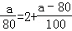，
解得：a=480．
故答案为：480．
【点评】本题考查了运用函数图象的意义解答行程问题的运用，行程问题的数量关系路程=速度×时间的运用，解答时先根据图象求出速度是关键，再建立方程求出距离是难点．

16．（3分）（2015春•武昌区期末）如图，在等腰三角形ABC中，AB=AC，∠A=80°，BC=12，点D、E分别在边AB、AC上，且DA=DE=EC，则EC= ．
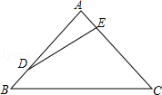
【分析】过点B作BF∥DE，过点E作EF∥AB，EF与BF交于点F，连接CF，过点F作FG⊥BC于点G，构建平行四边形BDEF，得到BF=DE，BD=EF，证明△ADE≌△ECF，得到FC=DE，进而得到FC=CE=BF，求出∠FBC=∠ABC﹣∠DBF=50°﹣20°=30°，利用等腰三角形的性质得到BG=CG=6，利用三角函数求值，即可解答．
【解答】解：如图，
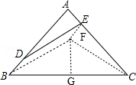
过点B作BF∥DE，过点E作EF∥AB，EF与BF交于点F，连接CF，过点F作FG⊥BC于点G，
∴四边形BDEF是平行四边形，
∴BF=DE，BD=EF，
∵DA=DE，∠A=80°，
∴∠AED=80°，∠ADE=180°﹣80°﹣80°=20°，
∵BF∥DE，
∴∠DBF=∠ADE=20°，
∴∠DEF=∠DBF=20°，
∴∠CEF=180°﹣∠AED﹣∠DEF=180°﹣80°﹣20°=80°，
∴∠CEF=∠A，
∵AB=AC，DA=EC，
∴BD=AE，
∴EF=AE，
在△ADE和△ECF中，
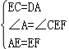
∴△ADE≌△ECF，
∴FC=DE，
∵DE=BF=CE，
∴FC=CE=BF，
∵AB=AC，∠A=80°，
∴∠ABC=（180°﹣∠A）÷2=50°，
∴∠FBC=∠ABC﹣∠DBF=50°﹣20°=30°，
∵FG⊥BC，BF=CF，AB=12，
∴BG=CG=AB=6，
在Rt△BGF中，BF=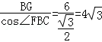，
∴EC=．
故答案为：4．
【点评】本题考查了等腰三角形的性质、平行四边形的性质与判定，三角函数，解决本题的关键是作出辅助线，构建平行四边形．

三、解答题：共8小题，共72分。
17．（8分）（2015春•武昌区期末）计算：
（1）2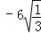
（2）（4）．
【分析】（1）先把6化成最简二次根式，然后合并即可；
（2）把括号内的两个数分别除以2，根据二次根式的除法法则运算即可．
【解答】解：（1）原式=2﹣2+
=；
（2）原式=2﹣．
【点评】本题考查了二次根式的计算：先把各二次根式化为最简二次根式，再进行二次根式的乘除运算，然后合并同类二次根式．

18．（8分）（2015春•武昌区期末）如图，直线y=kx+b经过A（0，﹣3）和B（﹣3，0）两点．
（1）求k、b的值；
（2）求不等式kx+b＜0的解集．
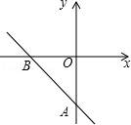
【分析】（1）将A与B坐标代入一次函数解析式求出k的值即可；
（2）由图象可知：直线从左往右逐渐下降，即y随x的增大而减小，又当x=﹣3时，y=0，B左侧即可得到不等式y＜0的解集．
【解答】解：（1）将A（0，﹣3）和（﹣3，0）代入y=kx+b得：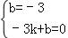，
解得：k=﹣1，b=﹣3．
（2）x＞﹣3．
【点评】此题考查了待定系数法求一次函数解析式，一次函数与一元一次不等式的关系，一次函数的图象等知识点的理解和掌握，能根据图象进行说理是解此题的关键，用的数学思想是数形结合思想

19．（8分）（2015春•武昌区期末）已知：如图，在▱ABCD中，点E，F分别在AB和CD，BE=DF．求证：四边形DEBF是平行四边形．
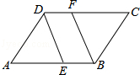
【分析】根据一组对边平行且相等判断四边形DEBF是平行四边形即可．
【解答】证明：∵四边形ABCD是平行四边形，
∴AB∥CD，
∴DF∥BE．
又∵BE=DF，
∴四边形DEBF是平行四边形．
【点评】本题考查平行四边形的判定与性质．平行四边形的判定方法共有五种，应用时要认真领会它们之间的联系与区别，同时要根据条件合理、灵活地选择方法．

20．（8分）（2015春•昌平区期末）为了解某校学生的身高情况，随机抽取该校若干名学生测量他们的身高，已知抽取的学生中，男生、女生的人数相同，利用所得数据绘制如下统计图表：
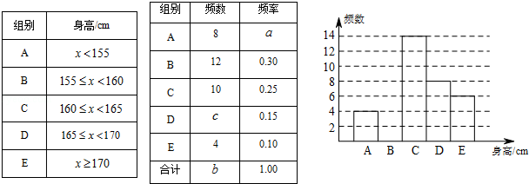
请根据以上图表提供的信息，解答下列问题：
（1）在女生身高频数分布表中：a= 0.20 ，b= 40 ，c= 6 ；
（2）补全男生身高频数分布直方图；
（3）已知该校共有女生400人，男生380人，请估计身高在165≤x＜170之间的学生约有多少人．
【分析】（1）首先根据B组频数是12，频率是0.30即可求得总人数，然后根据频率的计算公式求得a、b、c的值；
（2）根据（1）的结果即可求得男生中属于B组的人数，从而补全男生身高频数分布直方图；
（3）利用各组的人数乘以对应的百分比，然后求和即可．
【解答】解：（1）女生的总人数是：12÷0.30=40（人），
则a==0.20，b=40，c=40×0.15=6，
（2）B组的人数是：40﹣4﹣14﹣8﹣6=8．
如图：
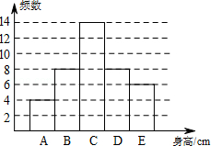
（3）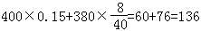（人），
答：身高在165≤x＜170之间的学生约有136人．
【点评】本题考查读频数分布直方图的能力和利用统计图获取信息的能力；利用统计图获取信息时，必须认真观察、分析、研究统计图，才能作出正确的判断和解决问题．

21．（8分）（2015春•武昌区期末）如图，已知函数y=﹣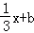的图象与x轴、y轴分别交于点A、B，与函数y=x的图象交于点E，点E的横坐标为3．
（1）求点A的坐标；
（2）在x轴上有一点F（a，0），过点F作x轴的垂线，分别交函数y=﹣和y=x的图象于点C、D，若以点B、O、C、D为顶点的四边形为平行四边形，求a的值．
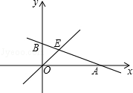
【分析】（1）把x=3代入y=x，求出y的值，确定出E坐标，把E坐标代入函数解析式求出b的值，确定出函数解析式，即可求出A的坐标；
（2）根据题意得到C与D横坐标都为a，分别代入两直线解析式表示出C与D的纵坐标，进而表示出CD的长，由B、O、C、D为顶点的四边形为平行四边形，得到CD=OB，即可求出a的值．
【解答】解：（1）把x=3代入y=x，得：y=3，即E（3，3），
把E坐标代入y=﹣x+b中，得：b=4，即函数解析式为y=﹣x+4，
令y=0，得到x=12，
则A（12，0）；
（2）直线AB解析式为y=﹣x+4，
由题意可知，C、D的横坐标为a，
∴C（a，﹣a+4），D（a，a），
∴CD=a﹣（﹣a+4）=a﹣4，
若以点B、O、C、D为顶点的四边形为平行四边形，
∴CD=OB=4，即a﹣4=4，
解得：a=6．
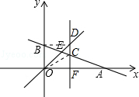
【点评】此题属于一次函数综合题，涉及的知识有：一次函数与坐标轴的交点，坐标与图形性质，平行四边形的性质，以及待定系数法求一次函数解析式，熟练掌握待定系数法是解本题的关键．

22．（10分）（2015春•武昌区期末）A、B两个水果市场各有荔枝13吨，现从A、B向甲、乙两地运送荔枝，其中甲地需要荔枝14吨，乙地需要荔枝12吨，从A到甲地的运费为50元/吨，到乙地的运费为30元/吨，从B到甲地的运费为60元/吨，到乙地的运费为45元/吨．
（1）设A地到甲地运送荔枝x吨，请完成下表：
 | 调往甲地（单位：吨） | 调往乙地（单位：吨）
A | x | 13﹣x
B | 14﹣x | x﹣1
（2）设总运费为W元，请写出W与x的函数关系式，并直接写出x的取值范围．
（3）怎样调送荔枝才能使运费最少？
【分析】（1）根据有理数的减法，可得A运往乙地的数量，根据甲地的需求量，有理数的减法，可得B运往乙地的数量，根据乙地的需求量，有理数的减法，可得B运往乙地的数量；
（2）根据A运往甲的费用加上A运往乙的费用，加上B运往甲的费用，加上B运往乙的费用，可得函数解析式；
（3）根据一次函数的性质，可得答案．
【解答】解：（1）如下表：
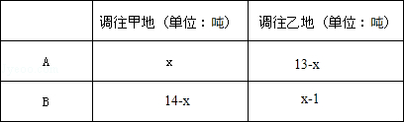
故答案为：13﹣x，14﹣x，x﹣1．
（2）根据题意得，W=50x+30（13﹣x）+60（14﹣x）+45（x﹣1）=5x+1185，
由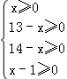，
解得：1≤x≤13．
（3）在函数W=5x+1185中，k=5＞0，
∴W随x的增大而增大，
当x=1时，W取得最小值，最小值为5×1+1185=1190．
此时A调往甲地1吨，调往乙地12吨，B调往甲地13吨．
【点评】本题考查了一次函数的应用，解答一次函数的应用问题中，要注意自变量的取值范围还必须使实际问题有意义，利用一次函数求最值时，关键是应用一次函数增减性．

23．（10分）（2015春•武昌区期末）在四边形ABCD中，点E、F分别是AB、AD边上一点，∠DFC=2∠FCE．
（1）如图1，若四边形ABCD是正方形，∠DFC=60°，BE=4，则AF= ．
（2）如图2，若四边形ABCD是菱形，∠A=120°，∠DFC=90°，BE=4，求的值．
（3）如图3，若四边形ABCD是矩形，点E是AB的中点，CE=12，CF=13，求的值．
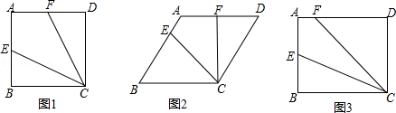
【分析】（1）根据含30°的直角三角形的性质解答即可；
（2）过E作EG⊥BC，利用含30°的直角三角形的性质和等腰直角三角形的性质进行解答即可；
（3）延长FE交CB延长线于点M，再利用相似三角形的性质和勾股定理进行解答．
【解答】解：（1）∵四边形ABCD是正方形，∠DFC=60°，
∴∠DCF=30°，
∵∠DFC=2∠FCE，
∴∠FCE=∠ECB=30°，
∴BC=4，
∴DF=4，
∴AF=；
故答案为：；
（2）过E作EG⊥BC，如图1：
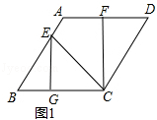
∵∠DFC=90°，∠DFC=2∠FCE，
∴∠FCE=∠BCE=45°，
∵∠A=120°，
∴∠B=60°，
∴BG=2，EG=，
∴GC=EG=，
∴BC=CD=AB=AD=，
∴DF==1+，
∴AF=1+，
∴AE=AB﹣BE=2+2﹣4=2﹣2，
∴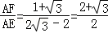；
（3）延长FE交CB延长线于点M，如图2：
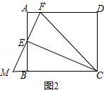
在△AFE与△BME中，
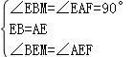，
∴△AFE≌△BME（ASA），
∴BM=AF，ME=EF，
∵∠DFC=2∠FCE，
∴CE是∠FCB的角平分线，
∴CM=CF=13，
在Rt△MEC中，ME=，
∵∠EMB=∠EMB，∠EBM=∠EBC=90°，
∴△EMB∽△EMC，
∴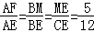．
【点评】此题考查四边形综合题，关键是根据全等三角形和相似三角形的判定和性质进行分析．

24．（12分）（2015春•武昌区期末）如图1，平面直角坐标系xOy中，正方形ABCD的边AB在x轴上，点O是AB的中点，直线l：y=kx﹣2k+4过定点C，交x轴于点E．
（1）求正方形ABCD的边长；
（2）如图2，当k=﹣时，过点C作FC⊥CE，交AD于点F，连接EF，BD相交于点H，BD交y轴于G，求线段GH的长．
（3）如图3，在直线l上有一点N，CN=，连接AN，点M为AN的中点，连接BM，求线段BM的长度的最小值，并求出此时点N的坐标．
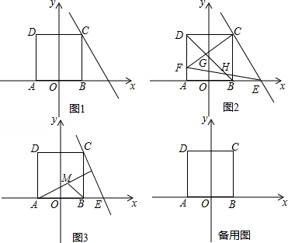
【分析】（1）由y=kx﹣2k+4，可得y﹣4=k（x﹣2），由y=kx﹣2k+4过定点，则x与y的值与k无关，可得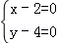，解得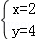，进而得出C点的坐标，即可得出正方形ABCD的边长为4，
（2）由k=﹣时，得出直线l的解析式为y=﹣x+，从而得出点E的坐标，由FC⊥CE，∠DCB=90°，∠DCF=∠BCE，可得△DCF≌△BCE（ASA），由DF=BE=5﹣2=3，AF=1，得出点F（﹣2，1），由直线EF的解析式为y=﹣x+，直线BD的解析式为y=﹣x+2，联立得得出G（0，2），利用两点间的距离可得出GH的值，
（3）在x轴上截取BP=AB，连接NP、CP，由CN=AB=2，CP=4，可得NP≤CP﹣CN=4﹣2，所以当C、N、P三点共线时，取得最大值，又由M为AN的中点，B为AP的中点，得出线段BM的长度的最小值为BM=NP≤2﹣1，利用相似三角形相似比可得出N的坐标．
【解答】解：（1）由y=kx﹣2k+4，得y﹣4=k（x﹣2），
∵直线l：y=kx﹣2k+4过定点，则x与y的值与k无关，
∴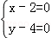，解得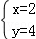，
∴C（2，4），
∴正方形ABCD的边长为4，
（2）当k=﹣时，直线l的解析式为y=﹣x+，
当y=0时，x=5，
∴E（5，0），
∵FC⊥CE，∠DCB=90°，
∴∠DCF=∠BCE，
在△DCF和△BCE中，
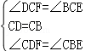，
∴△DCF≌△BCE（ASA），
∴DF=BE=5﹣2=3，AF=1，
∴F（﹣2，1）
∴直线EF的解析式为y=﹣x+，
∵B（2，0），D（﹣2，4），
∴直线BD的解析式为y=﹣x+2，
联立得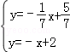，解得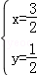，
∵G（0，2），
∴GH=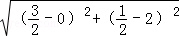=，
（3）如图3，在x轴上截取BP=AB，连接NP、CP，
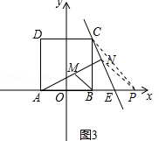
∵CN=AB=2，CP=4，
∴NP≤CP﹣CN=4﹣2，
当C、N、P三点共线时，取得最大值，
又∵M为AN的中点，B为AP的中点，
∴线段BM的长度的最小值为BM=NP≤2﹣1，
所以线段BM的长度的最小值为2﹣1；
如图4，C、N、P三点共线，
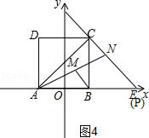
BE=4，EN=4﹣2，
设N（x，y），=，得=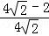，解得y=4﹣，
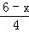=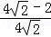，解得x=2+
∴此时N（2+，4﹣）．
【点评】本题主要考查了一次函数的综合题，涉及一次函数解析式、全等三角形的判定、三角形的三边关系及相似三角形的对应边的比，解题的关键是当C、N、P三点共线时，取得BM的长度的最小值．

参与本试卷答题和审题的老师有：dbz1018；ZJX；1987483819；sjzx；73zzx；sd2011；wd1899；wdzyzmsy@126.com；gbl210；sdwdmahongye；gsls；王学峰；zhjh；sks；wkd（排名不分先后）
菁优网
2016年6月21日

